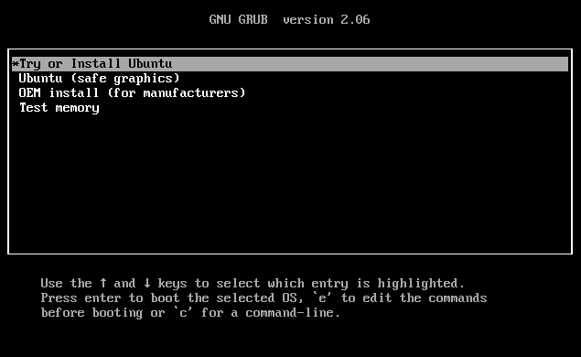

Рисунок - Установка Linux

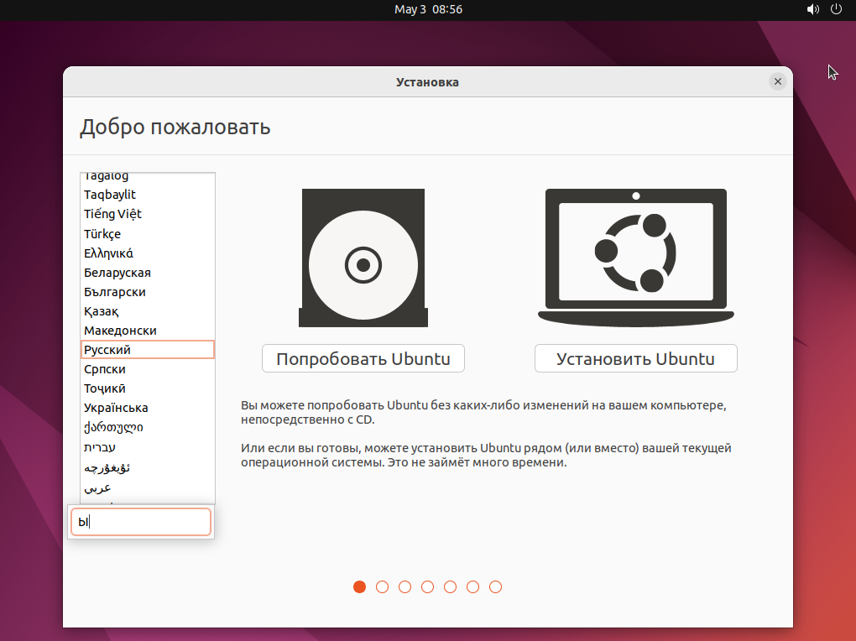

Рисунок - Выбор способа установки

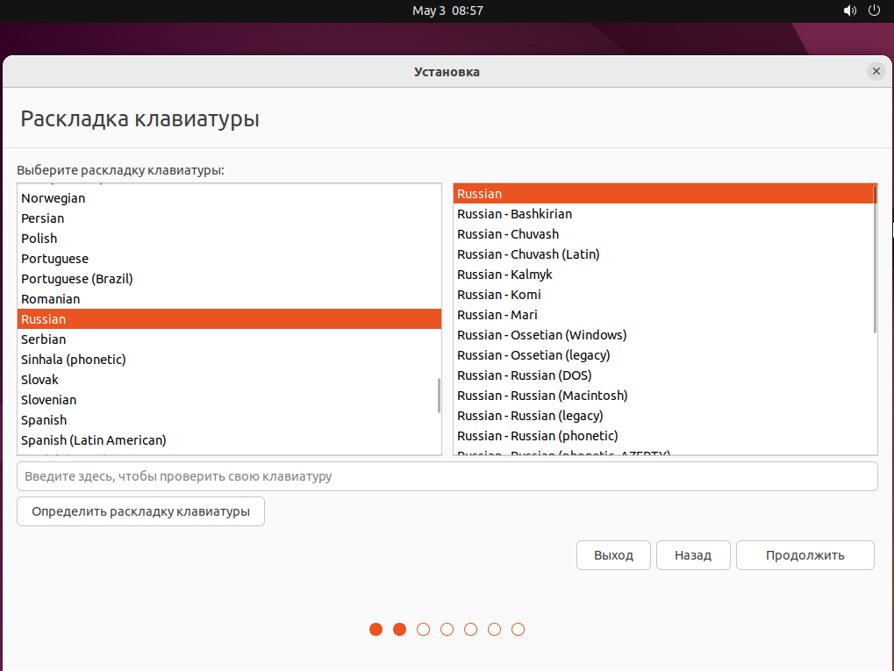

Рисунок - Выбор раскладки клавиатуры

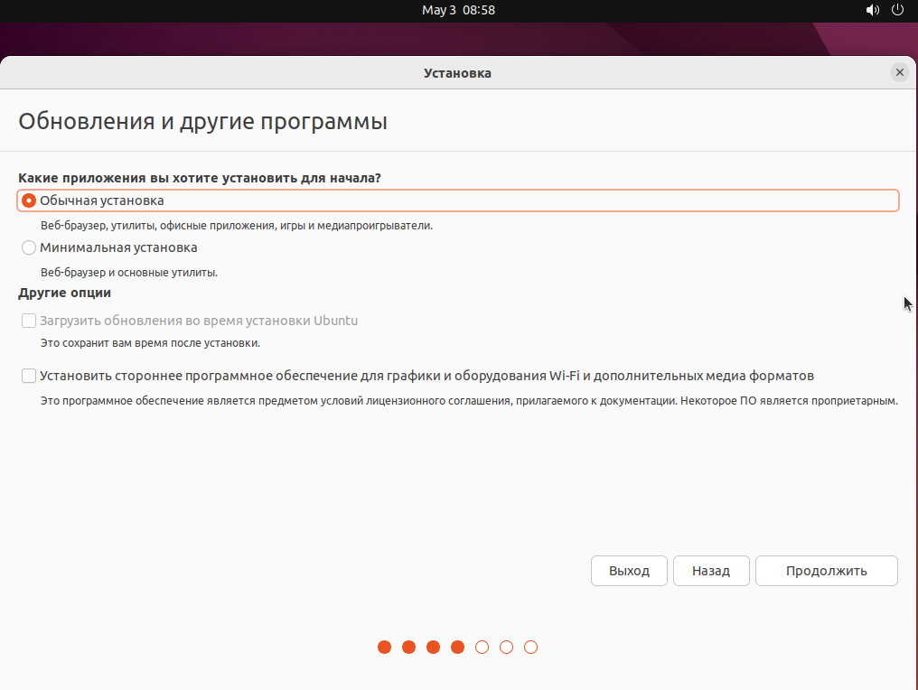

Рисунок - Выбор способа установки

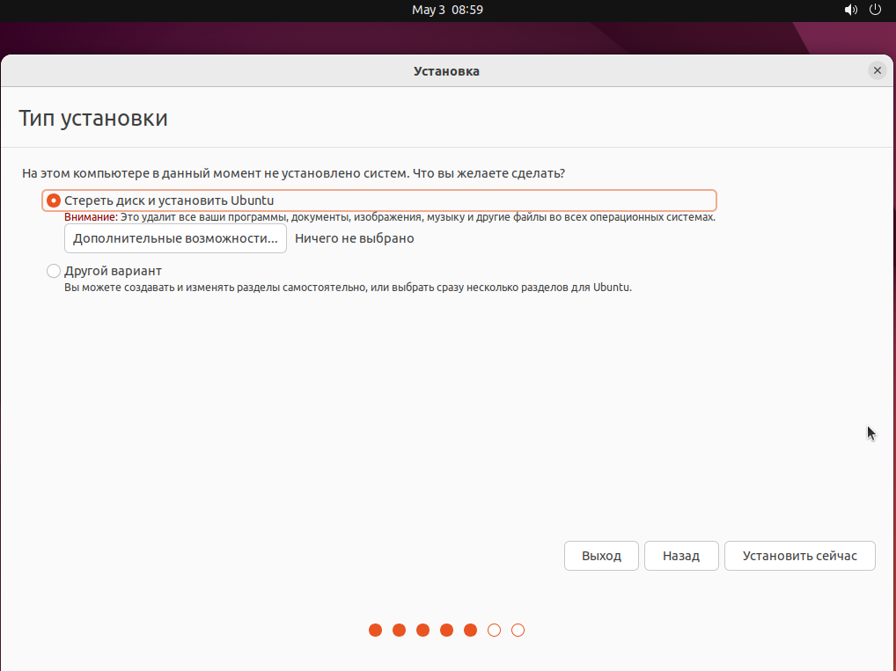

Рисунок - Предварительная подготовка диска для установки

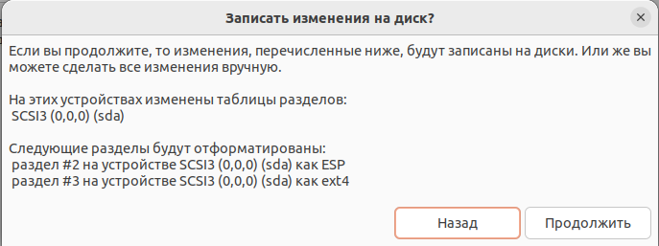

Рисунок - Предупреждение о разметке диска

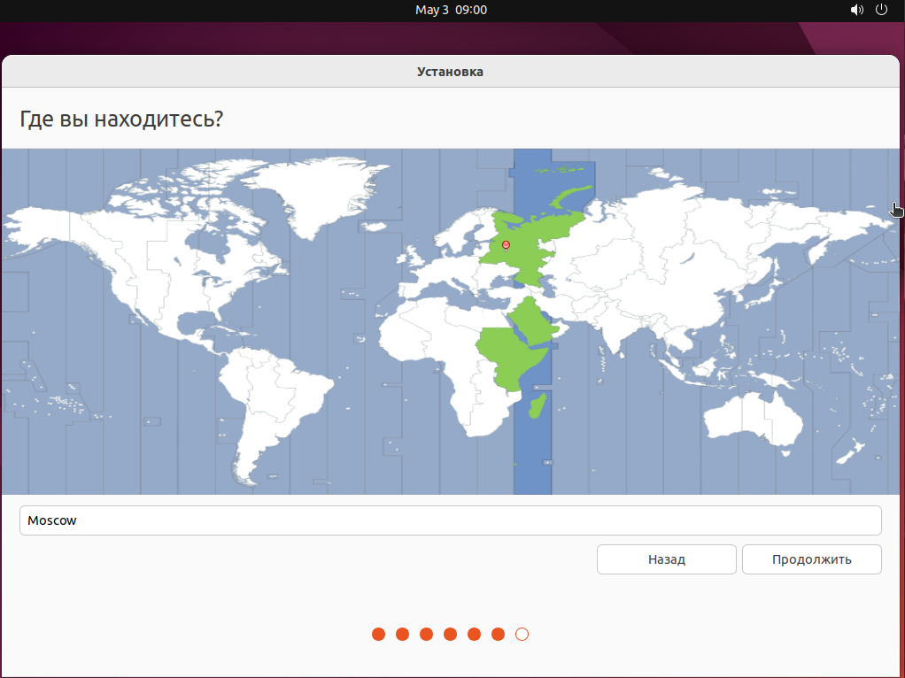

Рисунок - Выбор часового пояса

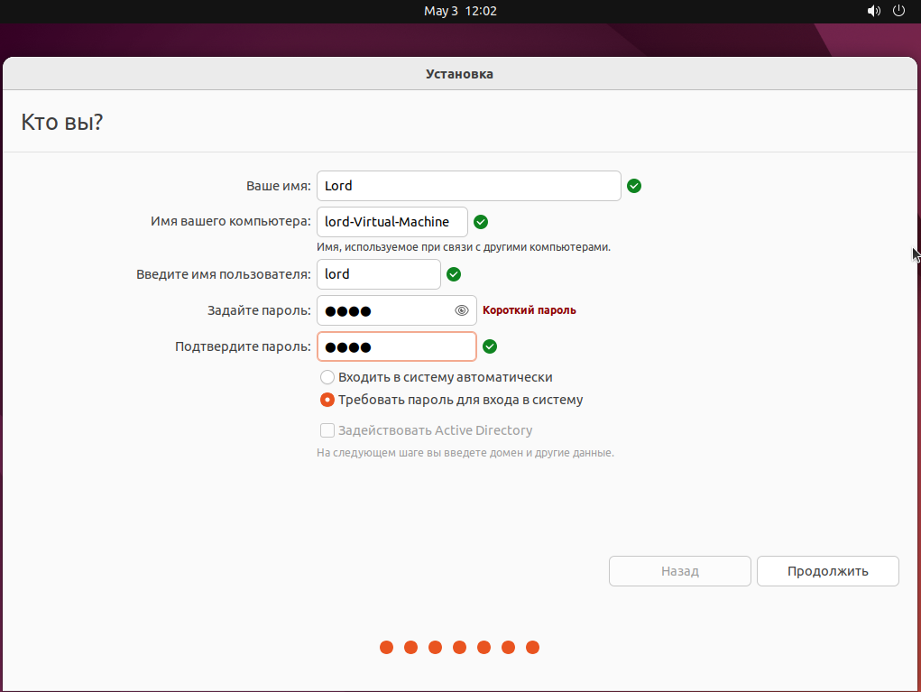

Рисунок - Задание имени и пароля пользователя

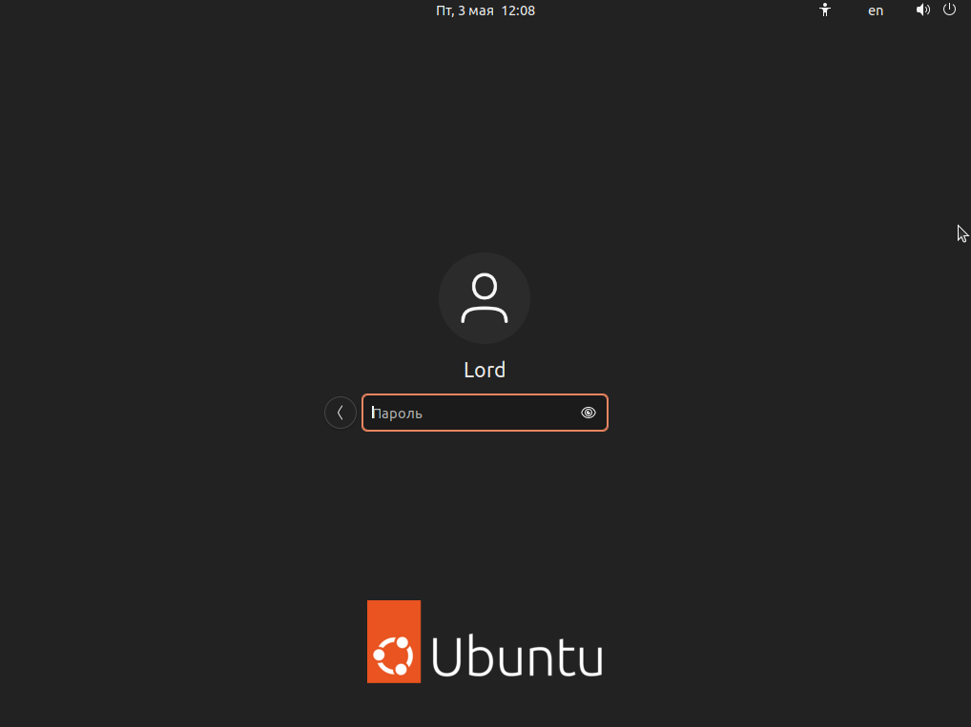

Рисунок - Экран входа

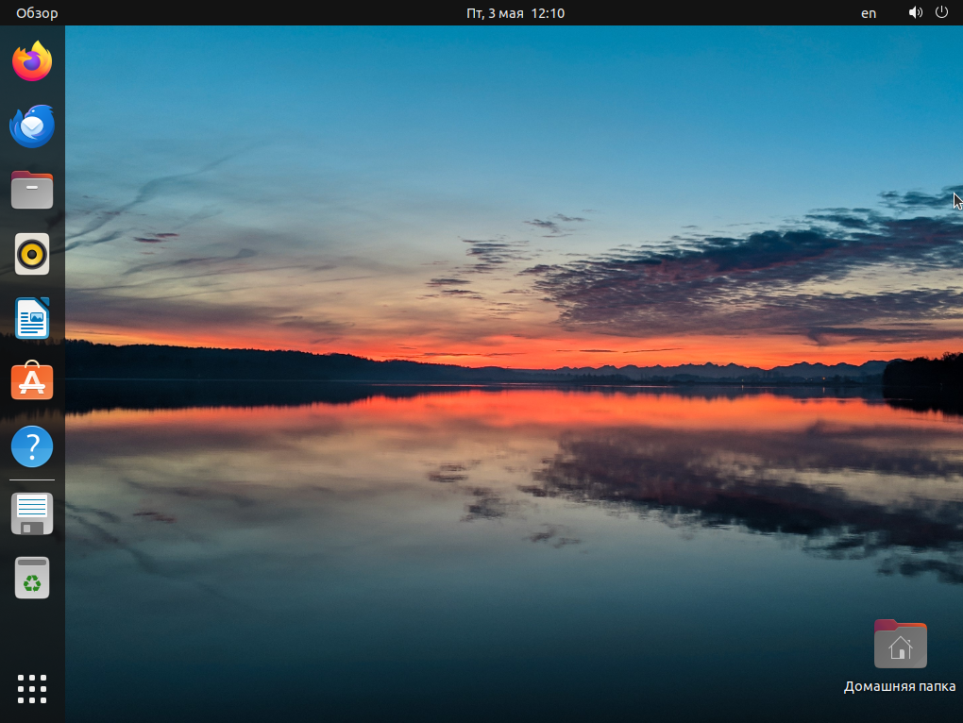

Рисунок - Экран рабочего стола

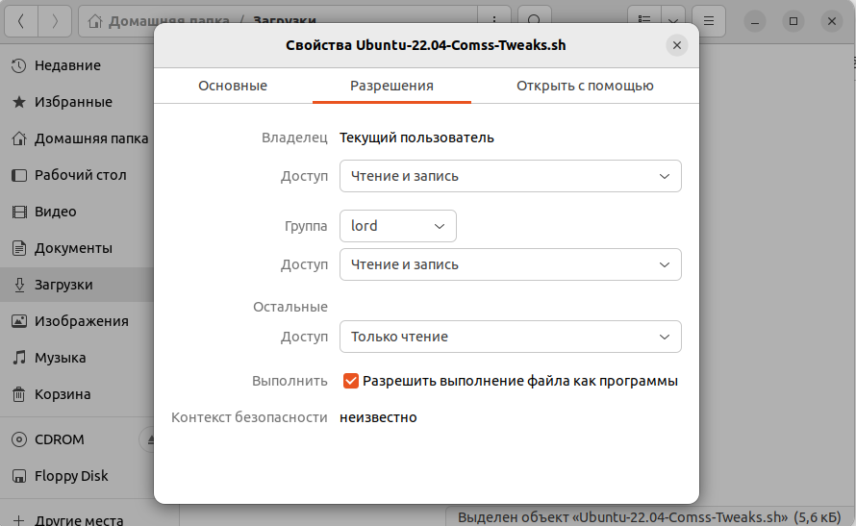

Рисунок - Установка параметров исполняемого файла

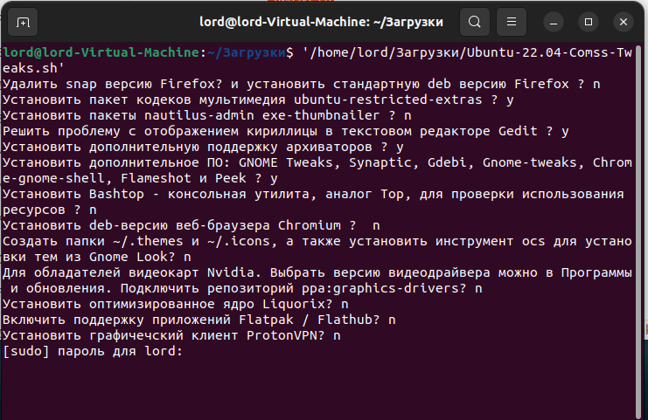

Рисунок - Запущенный скрипт авто настройки

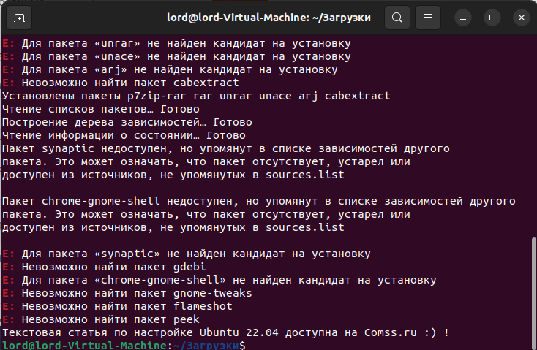

Рисунок - Выполнение скрипта

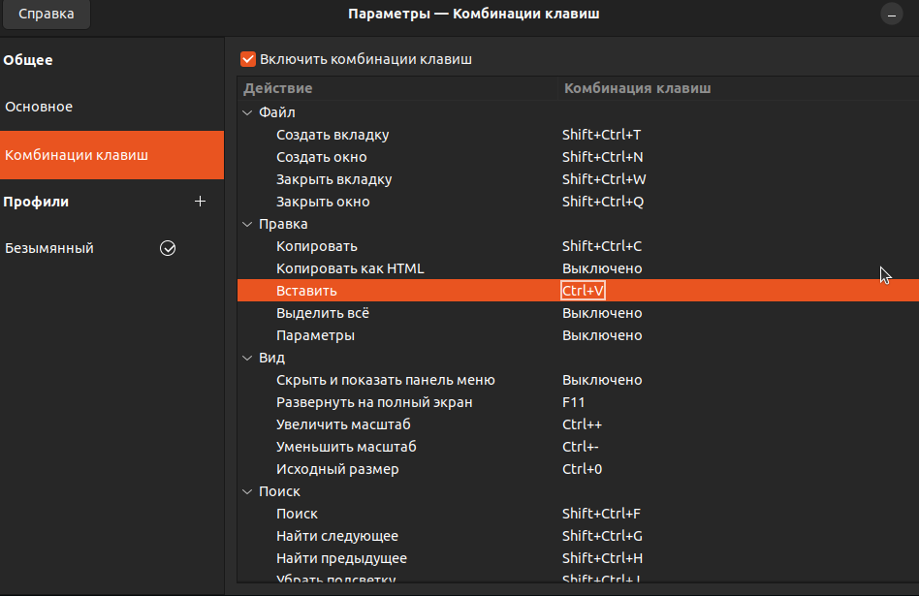

Рисунок - Задание клавиш вставки в консоль

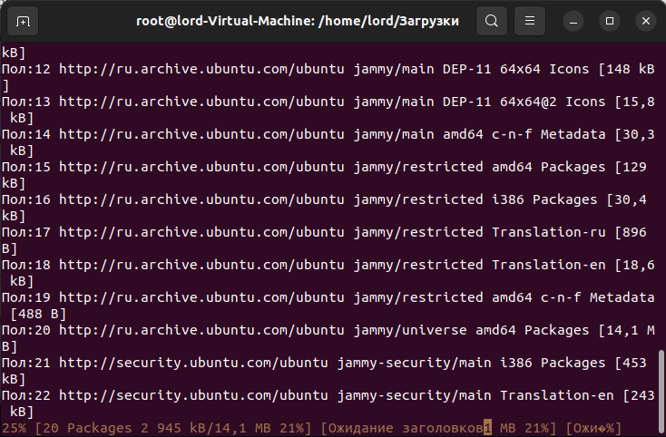

Рисунок - Обновление системы

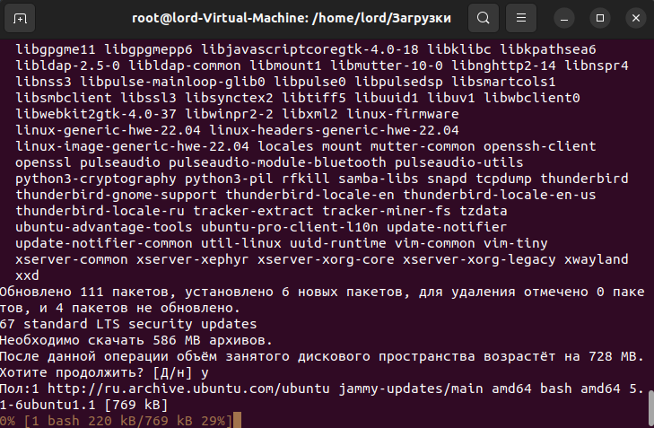

Рисунок - Обновление системы

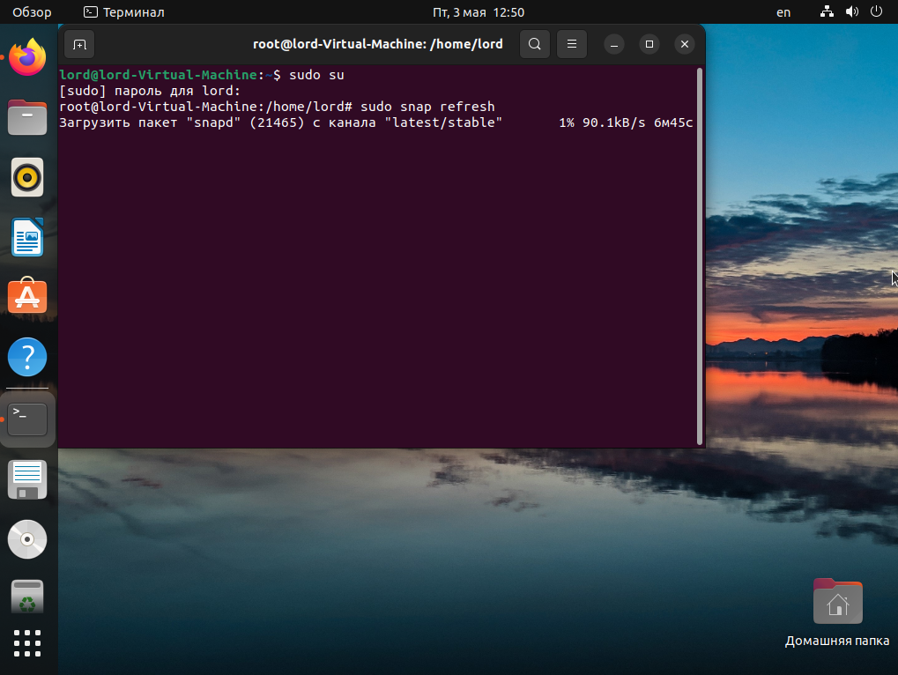

Рисунок - Обновление snap

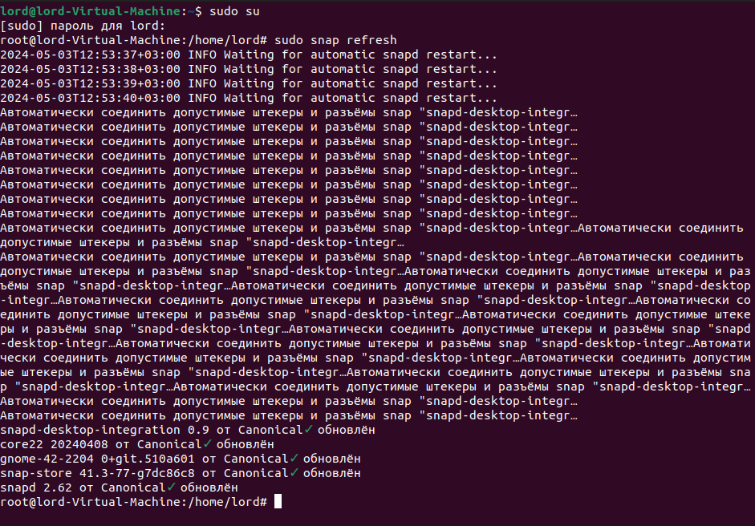

Рисунок - Обновление Snap



Рисунок - Отключение Firefox



Рисунок - Удаление пакетов Firefox

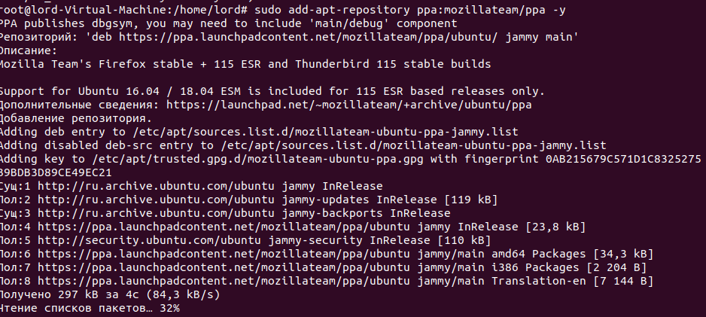

Рисунок - Установка deb версии Firefox



Рисунок - Замена Firefox

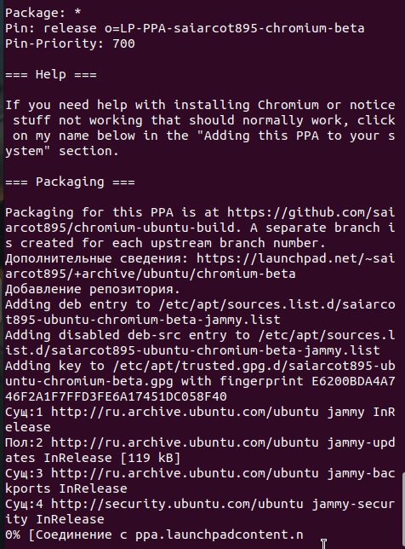

Рисунок - Установка Chromium deb

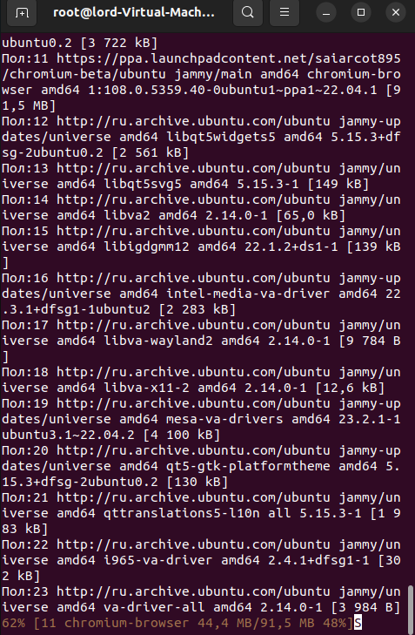

Рисунок - Установка Chromium

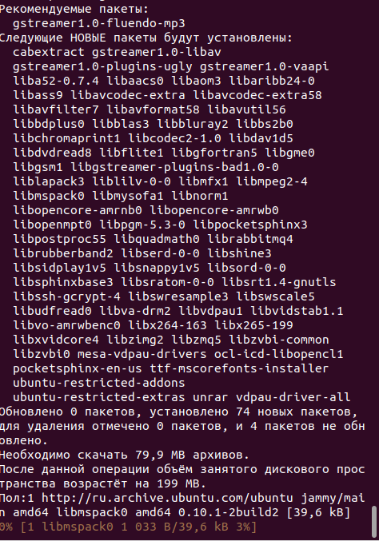

Рисунок - Установка пакетов кодеков Мультимедиа

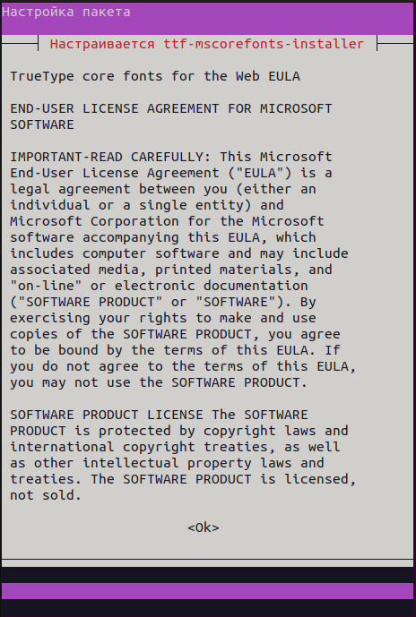

Рисунок - Лицензионное соглашение



Рисунок - Решение проблемы отображения кириллицы в gedit



Рисунок - Установка nautilus



Рисунок - Установка дополнительной поддержки архивов

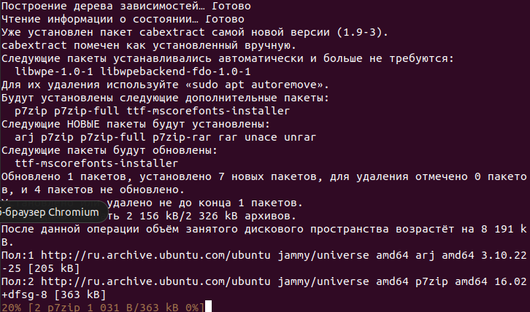

Рисунок - Установка дополнительной поддержки архивов

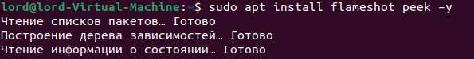

Рисунок - Установка скриншотера flameshot

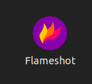

Рисунок - Установленный Flameshot

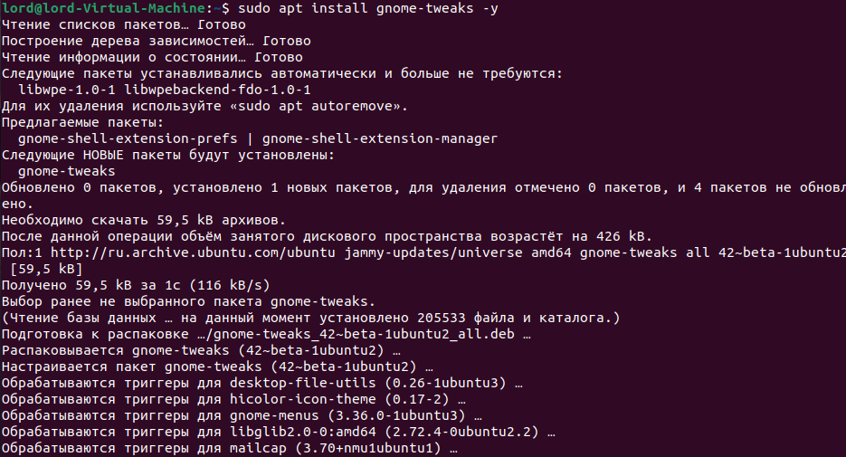

Рисунок - установка Gnome Tweak

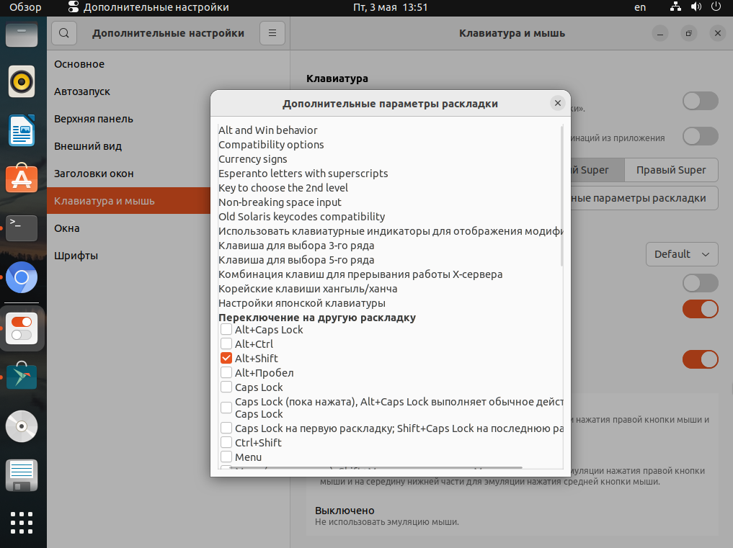

Рисунок - Смена раскладки клавиатуры

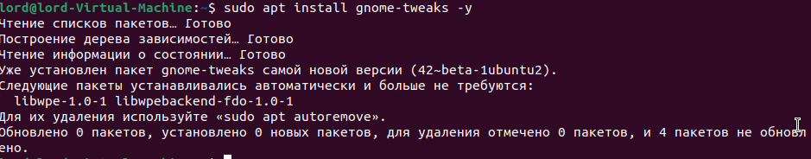

Рисунок - Установка Bashtop

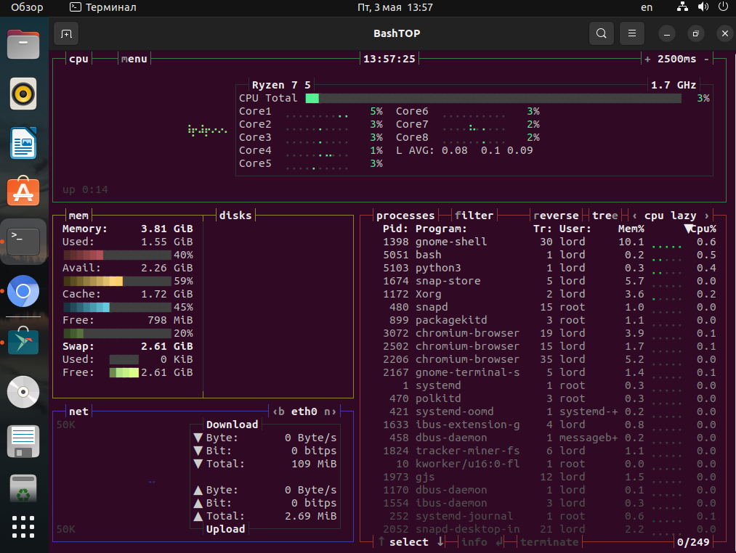

Рисунок – Bashtop

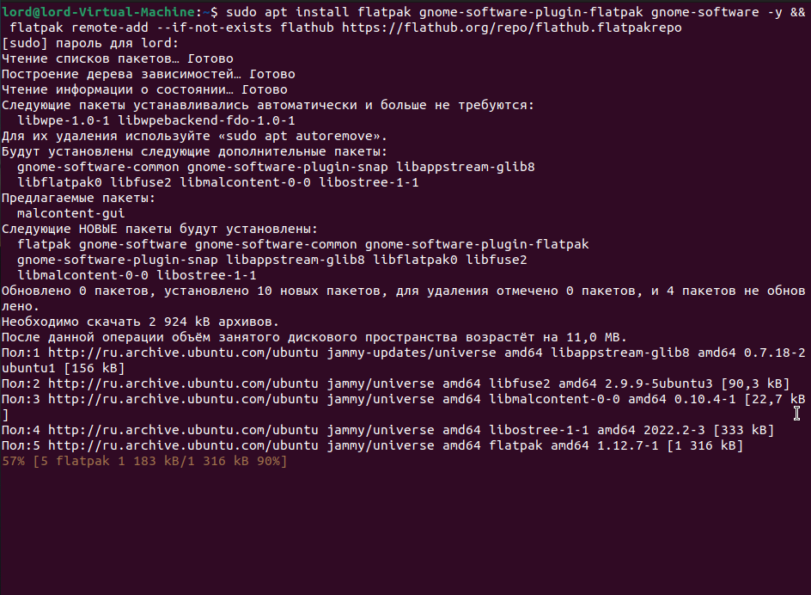

Рисунок - Установка Flatpak

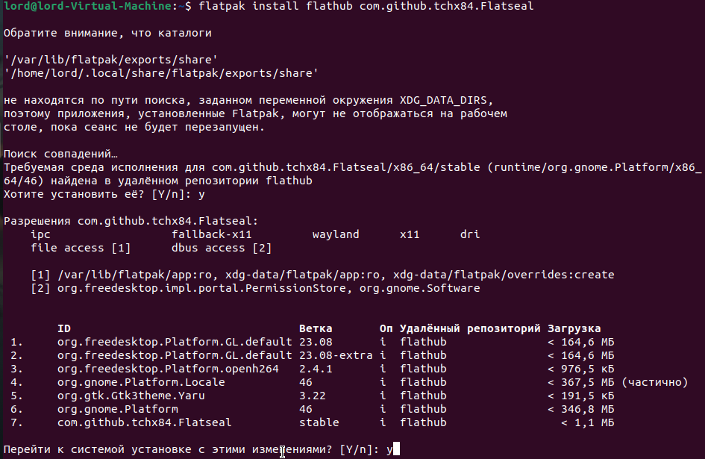

Рисунок - Установка Flatpak

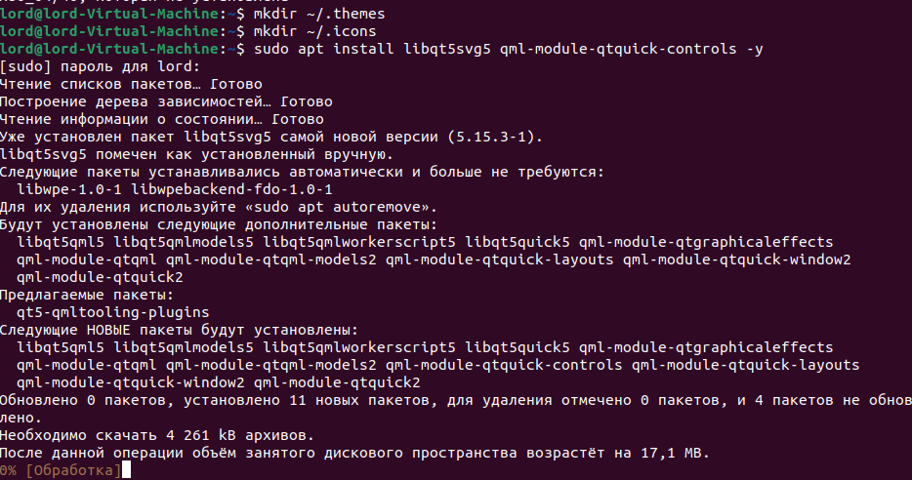

Рисунок - Установка ocs для легкой установки тем с сайта

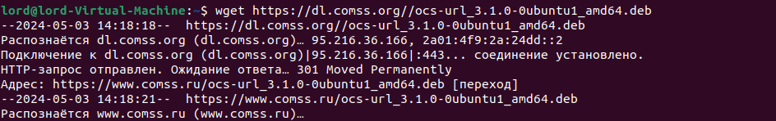

Рисунок - Скачивание темы

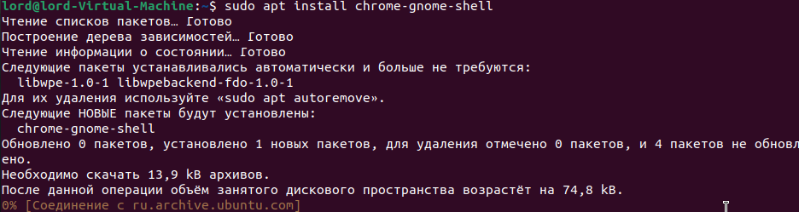

Рисунок - Установка расширения рабочего окружения Gnome

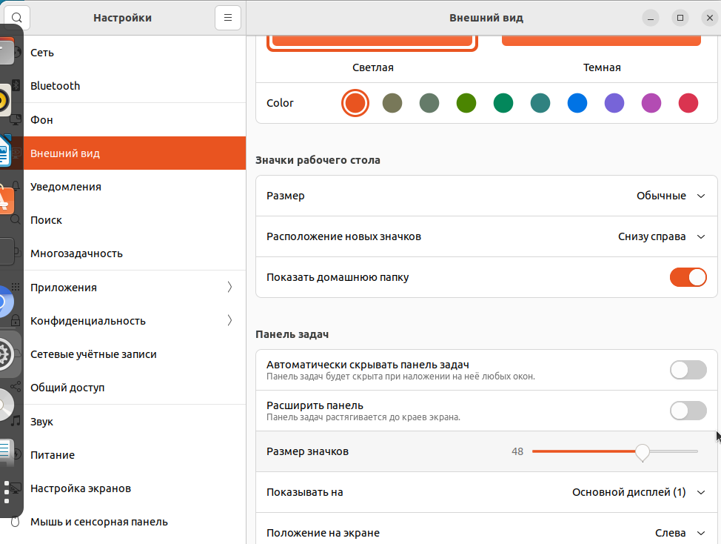

Рисунок - Смена внешнего вида



Рисунок - Сворачивание окон по клику на иконку в док-станции Ubuntu

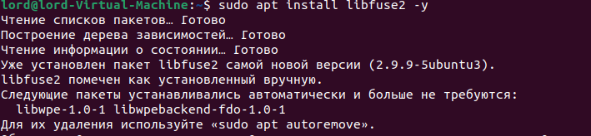

Рисунок - Добавляем поддержку AppImage

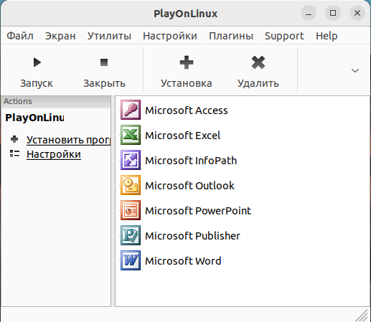

Рисунок - Установка PlayOnLinux

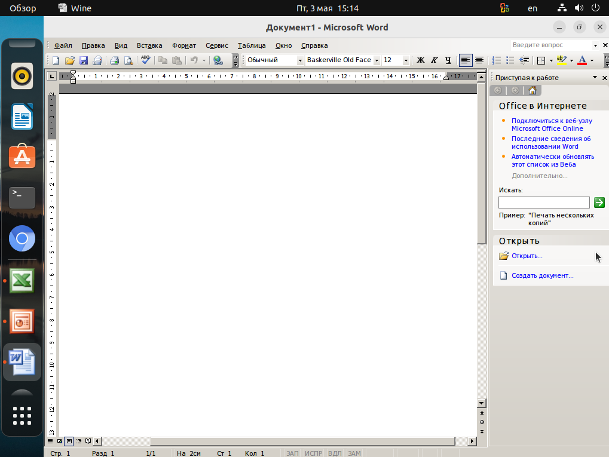

Рисунок - Microsoft Word